INDICAÇÃO Nº 05503/2013

Sugere ao Poder Executivo Municipal a realização de melhorias e limpeza total de área localizada na Rua dos Antúrios em frente à sede do Lions Clube Centro, neste município.

Excelentíssimo Senhor Prefeito Municipal,

Nos termos do Art. 108 do Regimento Interno desta Casa de Leis, dirijo - me a Vossa Excelência para sugerir que, por intermédio do Setor competente, seja realizada melhorias e limpeza total de área localizada na Rua dos Antúrios em frente a sede do Lions Clube, neste município.

Justificativa:

Munícipes procuraram o vereador para relatar que o local é escuro, sujo e está com mato alto, além de servir de ponto de encontro de pessoas em atitudes suspeitas no período da noite. Os moradores pedem a limpeza total da área para que a secretaria do meio ambiente possa transformar o local.

Plenário “Dr. Tancredo Neves”, em 10 de outubro de 2.013.

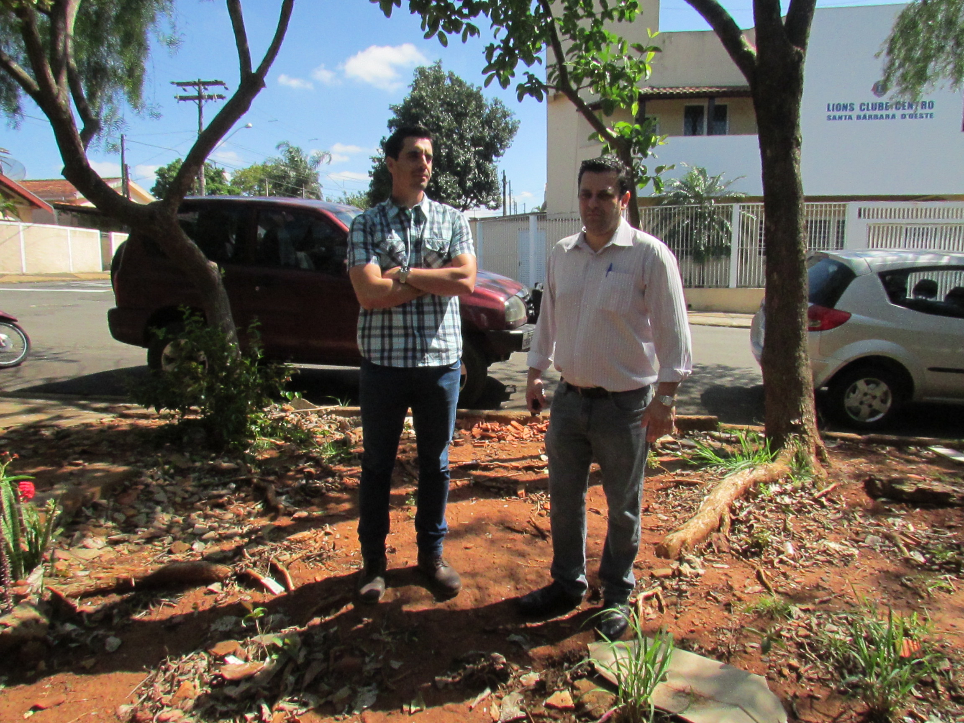
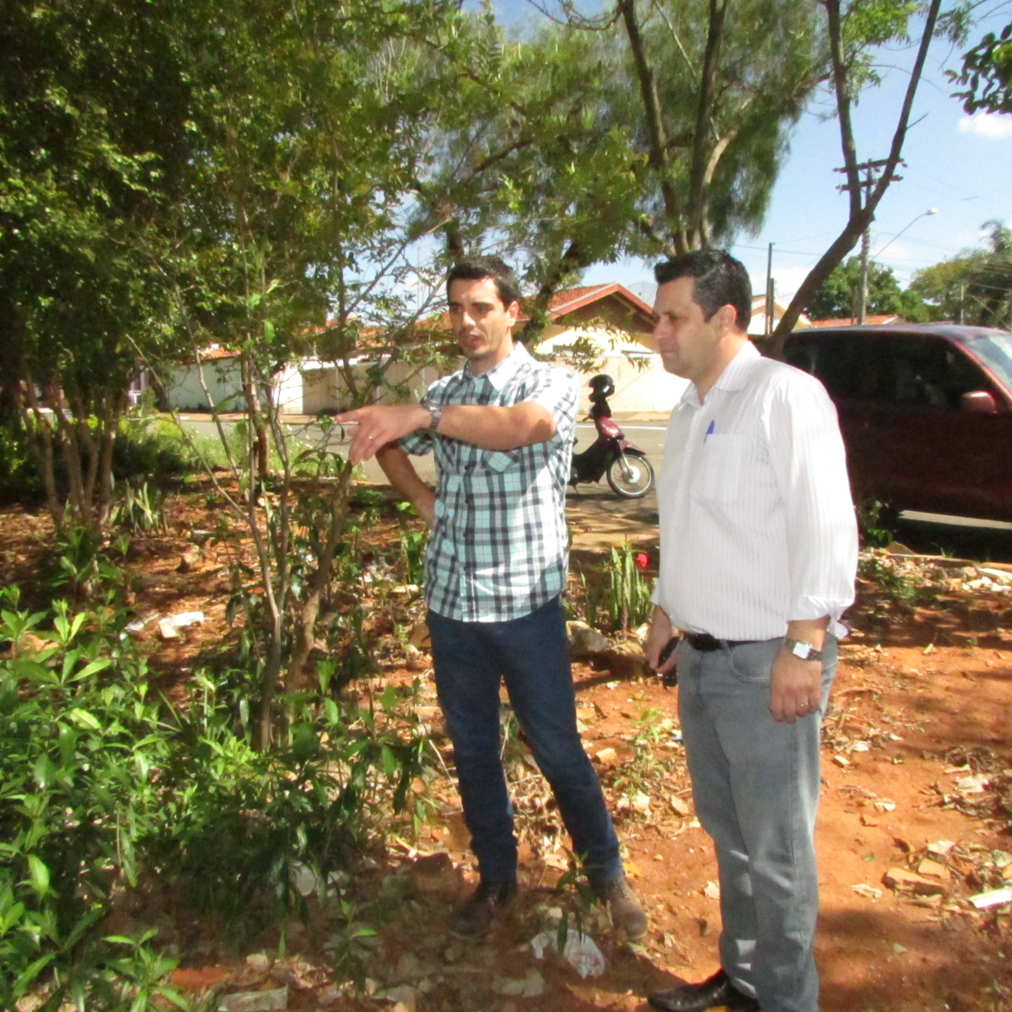

Celso Ávila

-vereador-

